
基 础 巩 固
一、选择题
1．(江苏苏州五中期中)角α的正弦线、余弦线和正切线的数量分别为a，b，c，如果<α<，那么a，b，c的大小关系为( )
A．a>b>c B．b>c>a
C．c>b>a D．a>c>b
[答案] C
2．已知角α的余弦线是长度为单位长度的有向线段，那么角α的终边在( )
A．x轴上 B．y轴上
C．直线y＝－x上 D．直线y＝x上
[答案] A
3．下列各式正确的是( )
A．sin1>sin B．sin1<sin
C．sin1＝sin D．sin1≥sin
[答案] B
[解析] 1和的终边均在第一象限，且的正弦线大于1的正弦线，则sin1<sin.
4．下列判断中错误的是( )
A．α一定时，单位圆中的正弦线一定
B．单位圆中有相同正弦线的角相等
C．α和α＋π有相同的正切线
D．有相同正切线的两个角的终边在同一直线上
[答案] B
[解析] 有相同正弦线的角相差2π的整数倍，不一定相等，故选B.
5．若MP和OM分别是角α＝的正弦线和余弦线，那么下列结论中正确的是( )
A．MP<OM<0 B．OM>0>MP
C．OM<MP<0 D．MP>0>OM
[答案] D
[解析] 作出单位圆中的正弦线、余弦线，比较知D正确．
6．如图所示，角α的终边与单位圆交于点P，过点P作PM⊥x轴于点M，过点A作单位圆的切线AT交OP的反向延长线至点T，则有( )
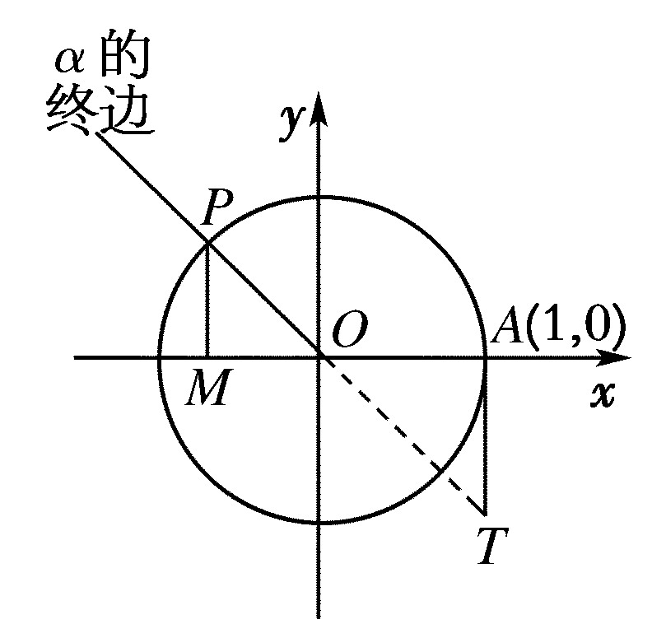
A．sinα＝OM，cosα＝PM B．sinα＝MP，tanα＝OT
C．cosα＝OM，tanα＝AT D．sinα＝MP，tanα＝AT
[答案] D
二、填空题
7．若角α的余弦线长度为0，则它的正弦线的长度为________．
[答案] 1
8．若角α的正弦线的长度为，且方向与y轴的正方向相反，则sinα的值为________．
[答案] －
三、解答题
9．解不等式组
[解析] 由得
在直角坐标系中作单位圆，如图所示，
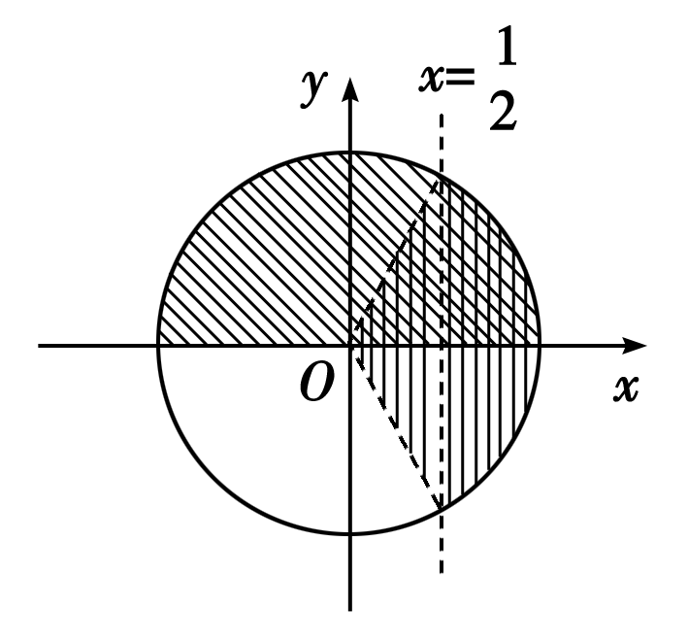
由三角函数线可得

解集恰好为图中阴影重叠的部分，故原不等式组的解集为{x|2kπ≤x<2kπ＋，k∈Z}．
10．在单位圆中画出满足cosα＝的角α的终边，并写出α组成的集合．
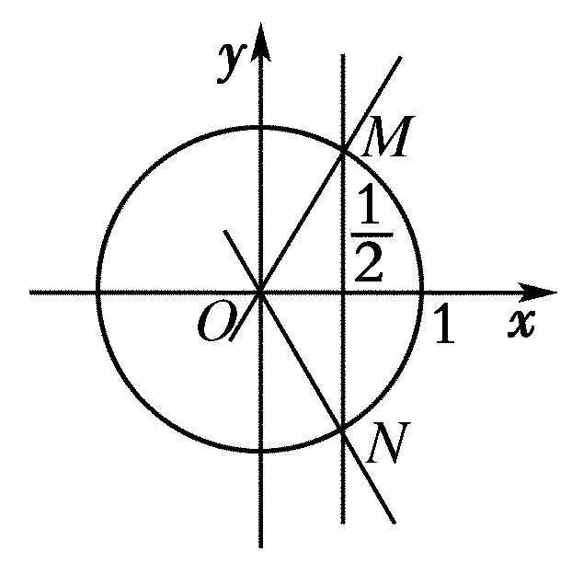
[解析] 如图所示，作直线x＝交单位圆于M、N，连接OM、ON，则OM、ON为α的终边．由于cos＝，cos＝，则M在的终边上，N在的终边上，则α＝＋2kπ或α＝＋2kπ，k∈Z.
所以α组成的集合为S＝{α|α＝＋2kπ或α＝＋2kπ，k∈Z}.

